ワークの支持治具の製作計画書
（プロトタイプ治具の最終版）

舞原、岩室、中島、所、大久保、ほか

２００６ １０ ２７ 第２版
２００６ １１ ５ 図追加（第３版）
２００６ １１ ７ 使用部品の図追加（第３版-2）（最後の付録部分）
２００６ １２ １５ 最終手直し

１．はじめに（同じ文章）

新技術望遠鏡のセグメントの研削加工を行う大型の研削盤の製作が進捗している。現在の予定では、セグメント硝材が２００７年４月頃に納入される。セグメント硝材のことを、研削加工における通常のいい方にしたがって、「ワーク」と呼ぶことにする。
過去の何度かの研削加工の経験から、研削を行った面とは裏面側は、当初平面研削/研磨がなされていたとしても、必ず相当量（数μｍから１０μｍ以上）の「反り（凹面となる）」がでることがわかっている。（１回の研削量によるが、上面の研削圧が硝材のひずみを蓄積するため。）

今回のセグメントは厚さ 60mm に対して硝材のサイズは１ｍ位である。上面の反射鏡面は、0.2μｍp-p の形状精度を目標にしている。
このガラス鏡（ワーク）を、平面基盤の上で研削した後には、事前に平面仕上げ（平面研削）された裏面は、相当量反っているはずである。（研削加工を行った直後に基盤に置いた状態だと、上から干渉計検査しても、反りの効果はあまり現れないであろう。）

このことは、平面基盤においたままの状態で、いくら精度良く研削・研磨した後でも、望遠鏡に組み込んだ時の支持方法にしたとき、かなり変形が起こることを意味する。
したがって、セグメントの（ほぼオンライン的な）機上計測の際にも、望遠鏡の支持方法と同じ支持パッド位置で、かつ各々同じ荷重で支持する状態にして、機上計測をする必要がある。それを実現する治具が、この計画書に記述する「ワークの支持治具」である。

２．具体的設計と基本構成要素

１）研削・研磨用基盤： 研削・研磨を行うとき砥石や研磨パッドが当たっている部分には、砥石圧や研磨圧が、数100ｇか、または1kgのオーダーまでかかる可能性があると思われる。したがって、望遠鏡に組み込んだ状態と同じ支持方法にして加工を行うことは出来ない。（セグメントの支持機構への荷重分布が変わり、セグメントが変形する。）

そこで、研削・研磨加工中は、セグメントの裏面は、平面研削された基盤に密着させる必要がある。
（ただし、前面密着させると面を離す力が非常に大きくなるので、細かな格子目の溝を付けておく。）

干渉計による機上計測中には、２７個の支持点位置に埋め込まれたパッドが、基盤からわずかに（量的には1mm以下で十分で、典型的には100μｍ程度）持ち上げる。その際、各パッドの受ける荷重は、望遠鏡に組み込んだときの荷重と等しくなるという条件を満たすように各パッドの高さを調整する。

---------------------------------------
このような概念で設計された基盤及び各支持パッドの配置図を、図１に示す。

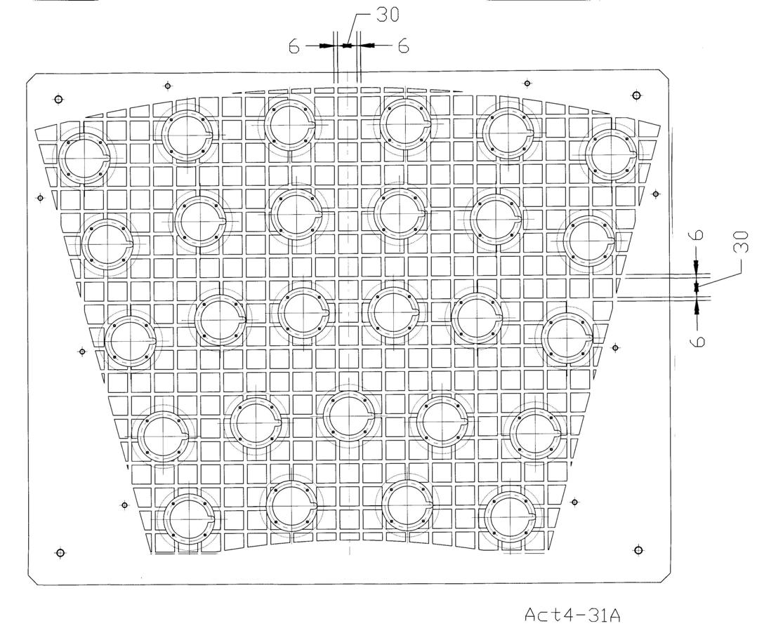

図１．厚さ約 130mm程度 のアルミ基盤（材料は A5052 を想定）。支持パッドを埋め込んだ
状態の上面図。（これを、｢もぐらタタキ型｣ワーク保持治具と呼ぶ。）

２）主荷重の保持・駆動用アクチュエータ： ワークの重量は約 80kg であり、27点の支持点で支持するので、保持荷重は約 3kg である。したがって、定格荷重 5～6 kg 程度のアクチュエータを必要とする。（出来れば駆動の分解能は 0.1 μｍ位がほしい。）種々のタイプを比較検討の結果、高い駆動分解能と、始動荷重を確保するという２つの目的で、ピエゾアクチュエータ使用する。
翔栄システム㈱の、ストローク 20～50μｍ、分解能 0.1μｍ、25kg/μｍ 仕様のピエゾ素子を主たる位置制御用のアクチュエータとして採用する。（ストロークの大きなものは単価が急速に高くなる。）

＜参考： http://www.s-sl.co.jp/product/index.html＞
連絡先： 0426-60-1248 (IP電話 050-3540-7810) （info@s-sl.co.jp）

一方、ストロ－クは50μｍでは不足なので、DCモータ駆動型の機構を追加する。（セグメントの裏面の「反り」は、当初 1μｍ程度に平面研削されていても、研削加工後は、最大 150μｍ位凹面になっていると想定する。実際は 50μｍ程度かも知れないが、現時点では150μｍということもあり得ると想定しておく必要がある。）

この機構は、主軸の高さを、約１～２mm程度のストローク分だけ変化させ、安定に停止するものとする。
途中位置では制御的なことをまったくしないタイプの極めてシンプルな機構とする。
基本的には、ロードセルが少し荷重を受け始める時に、DCモータの駆動を停止する。
その後は、ピエゾ素子により精密な位置と荷重の設定を行う。
下の位置に戻す際には、リミットスイッチがコンタクトするようにしておいて、降下方向の線が切れるようにし、上昇方向のみが可能なような配線をしておくこと。
具体的設計図面（中島分光設計）を以下の図２に示す。

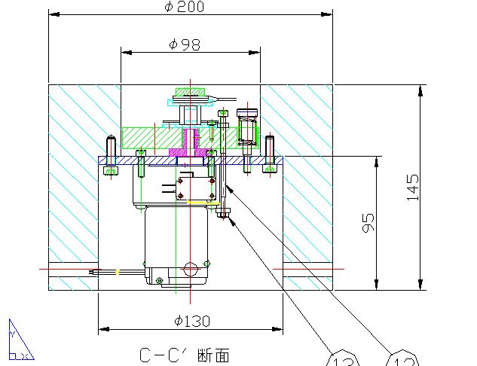

図２．DCモータ駆動型機構の設計図

各構成要素の詳細

１）DCモータ
日本サーボ製 ギア付きDCモータ 型名 DME44S6HPA&6DG1800
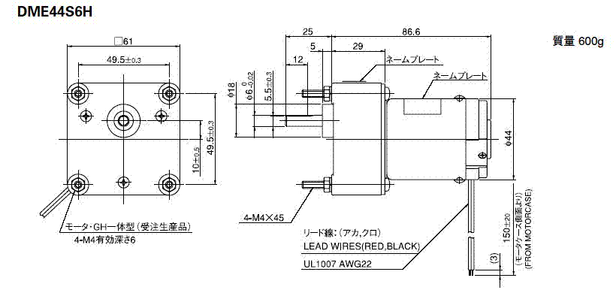

出力トルク 10kgf・cm （ギア部分の機械的許容の強度で決まっている。）
サイズ 上図の通り
回転方向 時計・反時計で同じ特性
電圧 １２Ｖ
ギア １８００を想定 (毎分 約２回転程度)
主軸のネジ Ｍ１２細目 を想定する。（ピッチ＝1.25 mm）
--> したがって、約３０秒で1.25 mm を持ち上げる。
なお、基本的には、途中の制御は行わない。
ただし、何らかのエマージェンシー機構を設ける方が良い。（TBD）
（例えば、すべてのロードセルが「確実に生きている」ことを確認してから
動作させる。確認の方法は、例えば、素子への電圧を変えてみて、素子出力
電圧が正しい反応の電圧を出すこと。）
コスト モータは１個３０００円、ギアは２０００円程度。

注：よりシンプルに、ピストン型の電磁石駆動で、一気に位置を変える方法も考えられるが、
重いものを、瞬時に移動させる方法はまずいので、その方法はとらない。

要は、２mmのストロークを比較的時間をかけて往復することができ、上の停止位置で動か
ないこと。（5kg 程度の荷重に対して。）ただ、ピエゾの制御中に少し荷重に負けて下っても、
最終的にロードセル信号を参照するのであまり問題ない。（ピッチ1.25mmの１００分の１位の
沈む込みはあるかもしれない。）

＜参考＞ギヤヘッドの出力軸とベンディング・スラスト荷重（日本サーボ技術資料より）
ギヤヘッドの出力軸にかけられるベンディング荷重の位置と、瞬間最大許容荷重、
およびスラスト荷重（軸をケース側に押す、あるいは引く力）は、次表の通りです。
採用したギアヘッドでは、約3kgf のスラスト荷重（29 N）に耐えられるので、
ぎりぎりセーフ。

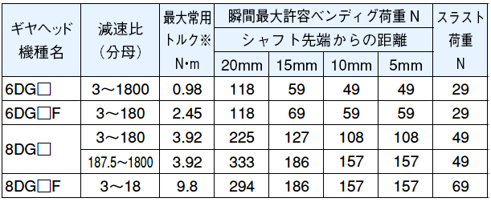

したがって、M12細目ねじ（長さ10mm程度）は、モータの出力軸に直接つけてしまうとして、念のため、ネジの下面をサポートする薄板（鉄2mm）で、ギア軸の上下方の「上側」において荷重を受けられるように工夫する。（これにより、細目ネジは上下のガタがほとんど無いように（10μｍ以下程度）できるのと、ネジはスラスト荷重をあまり受けないでよくなる。）

また、この細目ネジが駆動する円柱上のベース(この上にピエゾが載る)は、上下約３mm動くの
が、下の限界の位置にマイクロスイッチのリミットスイッチを設けること。（下のリミットは、ス
トロ－クが）1mm程度を確保さえ出来れば、2mmでも3mmでも、もっと大きくてもかまわない。支持点ごとに、まちまちでも良い。）

２）リングアクチュエータ：
要求される性能
・荷重 セグメントは約 80kg で27点の支持点でサポートするので、１点あたり約3kg
したがって、アクチュエータは、定格荷重5kg 以上を期待する。
・ストローク セグメントを持ち上げる高さは、基準面から 300μm 程度とする。
しかし、研削・研磨のときは、アクチュエータの支持面は、マイナス数100
μｍと想定する。
したがって、定格ストロークは、1～2mm 程度とする。
・分解能 支持点の高さを制御する駆動の分解能は、セグメントの裏面の位置を変更
する「動作の細かさ」に対応する。（現実には、ロードセルの出力に反映される。）
ミラーの位置制御を0.1μｍで行いたい。
したがって、分解能は0.1μｍが欲しい。（モーター駆動タイプのアクチュエータ
では約１μｍかそれより粗い程度。（非常に高価なものはあるが、別の理由からも
高分解能の制御はピエゾ素子を使う方が有利。）
・荷重と分解能に対する現実に必要な性能の検討
最初の持ち上げ荷重が大きいことが予想される。定格荷重5kg では不足する可
能性はおおきい。（セグメント鏡の裏面と基盤との間で、一種の「密着力」のよう
なものがあり、これを最初に離れさせるための余分の初期荷重を加えられるよう
にする必要はある。例えば、10kg程度以上）
・ピエゾアクチュエータをタンデムで使用する方針
「リングアクチュエータ」という商品名のピエゾ素子があるので、検討した。
約12-16μｍのストロークを持ち、荷重25kg程度を出せるコンパクトな製品が
あるので、採用する。（後の資料に添付）

３）荷重モニター用ロードセル： 各支持パッドの荷重をモニターしながらアクチュエータを制御するため、ロードセルを組み込む。
圧縮型ロードセルを供給している各社のモデルから、荷重範囲、精度、サイズなどの仕様を考慮して、昭和測器社（http://www.showa-sokki.co.jp/）の機種（MR-40N）を選定した。

このロードセルの信号で、最初のモーターによる支持パッドの「初動」動作を確認し、かつ、モータをそこで自動的に停止させる。

このロードセルが死んでいると、モータは止まらないで暴走するので、必ず、モータを動かすときには、自動的に各ロードセルの信号が正しく来ていることのステータス条件を満たしていないと、モーターは動かないという、一種の制御条件（安全確保の拘束条件：英語で＿＿＿）を組み込んでおくこと。

３．制御部の基本設計

制御部のブロックダイアグラムを図３に示す。 （これも古いままです。）

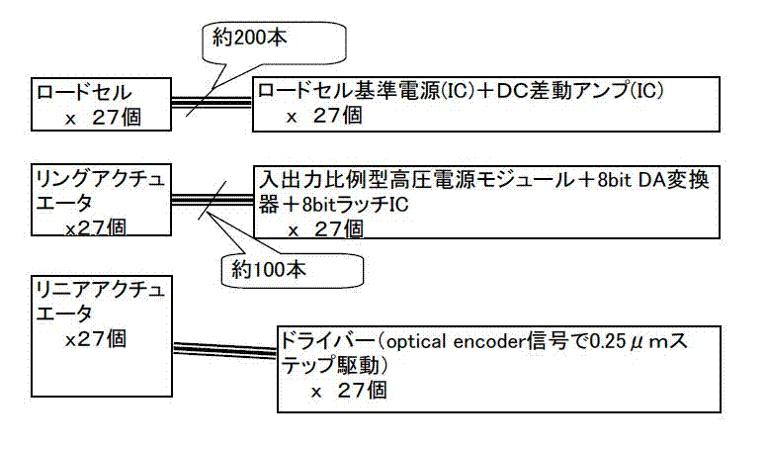

４．コスト見積について

各構成要素のコストは以下の通り。
１）ロードセル １個３万円 （定価 \35,000）
２）ピエゾアクチュエータ １個定価１１万円 ３０個の場合、８万円
３）高圧電源モジュール １個 ２万円
４）DCモータ＋電源 １組１万円
５）機械加工のコスト １箇所当たり３万円
６）制御用の電子部品等 １箇所当たり３万円
================================================
合 計 １支持点当たり、２０万円
（参考： これは高分解能のリニアアクチュエータを採用した場合の「高コスト版」に比べる
と、１箇所あたりで約20万円安くなっている）

======================================================================

付録 Ａｐｐｅｎｄｉｃｅｓ

Ａ１ ロードセルの要求精度と機種選定

Ａ１－１ ロードセルの原理とロードセルコンバータ

ロードセルは、内部的には、板状のバネがあり、曲がりをストレインゲージで、電気的に
測定する。ロードセルの具体的な結線図を示す。（基本的に一種のホイートストンブリッジ）
を構成しており、変移量を電圧にして測定する。

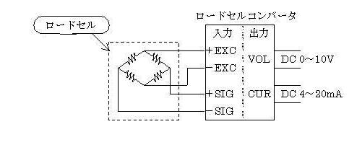

測定方法は、上図のように、ロードセルコンバータが使用される。

ロードセルコンバータとは、上記のロードセルに電圧を加えてストレンゲージより出力される
微小な電気信号を、実際に計量・計測に使用するデジタル機器等で処理できるように信号変換す
る機器です。
（微小な信号をただ単純に増幅するだけではなく、「外部ノイズ等の影響を受けず、バラツキの
無い安定した」信号に増幅するための回路が必要になります。）

Ａ１－２ ロードセルの機種選定

・昭和測器（http://www.showa-sokki.co.jp/）のロードセルを選定した。
（圧縮型、内部回路公開、荷重範囲、公称精度などを参照）
・機種：
MR-50N （形状は以下の通り。）
３５０００円
個数ディスカウント
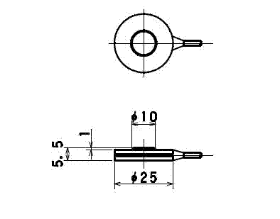
具体的な「取扱説明書」は、ｐｄｆファイルの
「SHOWA=Manual-MR_2002.pdf」を参照のこと。

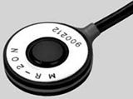
【特長・用途】
■負荷面積（φ10）が広いボタン形ロードセル
■指圧感覚測定に最適
■低容量（5N～100N）
■ローコスト

■外観寸法図

Ａ１－３ ロードセルコンバータ (DCアンプ) の機種選定

１）ロードセルの読み取り精度と分解能に関する考察

・選定機種（MR-40N）の場合、推奨印加電圧より若干高めの、2.5V を加えて使用すること
にしよう。（基準電圧ＩＣ、例えば、 REF05 ? などがそのまま使えるかも、20mA なら。）
・したがって、50N 当り2.5mV が出力される。（「定格出力」の項目 [1mV/V] 参照）
・これは、5kg あたり、2.5mV であり、5g あたり、2.5μV（目標の分解能）である。
・この程度は、少し丁寧なＤＣ電圧の測定を行えば問題ない。
・なお、入力インピーダンスは約 120 Ω程度と低いので取り扱いが非常に楽である。

・一方、読み取りの精度を出すには、温度ドリフト、ノイズ対策などに気を使うこと。
・理由は、半導体素子の性質上、ひずみの加わり方の動きで、ヒステリシスが存在するので、
測定は、常に「荷重を増やして行く方向」のデータを読むこと。（仕様書によれば、ヒステリシ
は、約 50g 相当と思われる。）

２）DCアンプの性能および DA 変換器について

・2.5mV を 5V に増幅する DCアンプを想定する。
（具体的には、ゲイン 2000 倍の、低雑音、程度リフトのＤＣ差動アンプ。）
・分解能の2.5μVは、増幅されて、5mV になる。
・このことから、約 12bit のＤＡ変換で十分であることがわかる。
・ＤＣアンプとＤＡ変換を行うＩＣが存在している？（永山君）

========================================================================
Ａ１－４． 支持点駆動機構の要求仕様と機種選定

１）要求される性能
・荷重 セグメントは約 80kg で27点の支持点でサポートするので、１点あたり
約 3kg
したがって、アクチュエータは、定格荷重5kg 以上を期待する。
・ストローク セグメントを持ち上げる高さは、基準面から 100μm 程度とする。
しかし、研削・研磨のときは、アクチュエータの支持面は、マイナス数100
μｍと想定する。
したがって、定格ストロークは、1mm 以上とする。

ストロークに関する前提
１）１ｍサイズのセグメント硝材を平面から研削すると、裏面は一般にくぼんだ状態
に反ることが知られている。
その量は、最初のあら粗加工の際に主として決まる。予想しにくいが、１００μｍ
以上になるかもしれない。（３０ｃｍクラスでは２０μｍ程度の例がある。今回はサイ
ズが非常に大きいので、最大150μｍを想定しておく必要がある。）

・分解能 支持点の高さを制御する駆動の分解能は、セグメントの裏面の位置を変更
する「動作の細かさ」に対応する。（現実には、ロードセルの出力に反映される。）
ミラーの位置制御を0.1μｍで行いたい。分解能：0.1μｍはピエゾアクチュエー
タにより可能である。

・荷重と分解能に対する現実に必要な性能の検討
最初の持ち上げ荷重が大きいことが予想される。定格荷重5kg では不足する可
能性はおおきい。（セグメント鏡の裏面と基盤との間で、一種の「密着力」のよう
なものがあり、これを最初に離れさせるための余分の初期荷重を加えられるよう
にする必要はある。例えば、10kg程度）この点でも、ピエゾタイプのアクチュエ
ータは有効である。

・ピエゾアクチュエータの検討
当初「リングアクチュエータ」という商品名のピエゾ素子を検討したが、コスト
的にかなり割高であることが分かったので、コラム型ピエゾ素子を採用する。（コス
トは約半分。） （後の資料に添付）

＜資料＞

１．ピエゾアクチュエータの選定
翔栄システム株式会社 が取り扱っている製品から選定した。
選定の機種は、 PSt 1000/16/15
（なお、この製品は Piezomechanik 社製）
http://www.s-sl.co.jp/product/index.html

リングアクチュエータのページ：
http://www.s-sl.co.jp/product/open_stage/ring/150_10xx.html

具体的製品
Type | max. stroke  (μm)* | length L  (mm) | el. Capacitance  (μF) | stiffness  (N/μm) | resonance frequency  (kHz)
HPSt 150/14-10/12 | 16/12 | 13.5 | 2.6 | 250 | 45
HPSt 150/14-10/25 | 32/25 | 27 | 5.2 | 120 | 22
写真
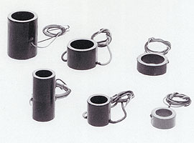

サイズは次ページ。

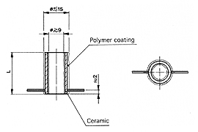

オプションを着けることができる。（リングの上側に、「キャップ」を着けること。）

オプションの「キャップ」の図面 次ページ：
それによって、「７ｍｍ」上に長さが増加する。（全体の高さは、２１ｍｍ程度？）

オプションの図面
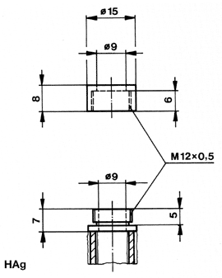

翔栄システム㈱の情報は、次図参照：

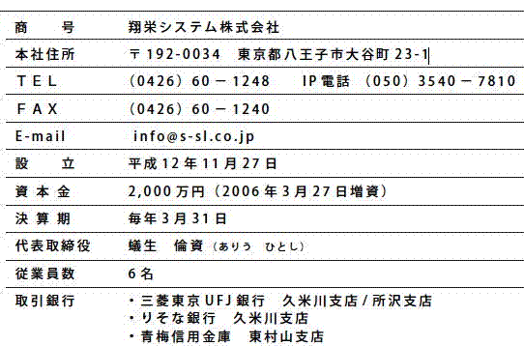

２．ロードセルコンバータの選択
製造販売： 山本電機工業
本社（工場）
〒532-0025
大阪市淀川区新北野２丁目７番６号
TEL.(06)6303-7331(代)
FAX.(06)6303-7350
営業拠点 ：東京・大阪・名古屋

３、参考： ロードセル変換器の説明
ロードセルコンバータ PLA-001型
【特 長】
１）対ノイズ性を強化
前段にＲＦＩフィルタ、後段のローパスには１Ｈｚの２次アクティブフィルタを採用
２）ドライブ電源として2.5、5、10Vを標準装備
３）校正用内部信号源として１mV/V信号源を用意
４）素早い電源投入時の安定性（ウオームアップドリフト時間３分以内）
５）ゼロ調整、スパン調整には１６段ロータリーディップスイッチ（粗調）と２５回転トリマ
（微調）によるコンビネーション調整を採用
６）高インピーダンスセルにも対応
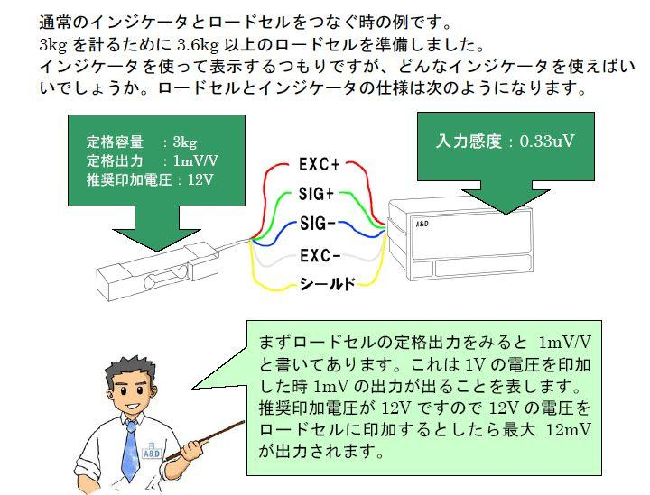
-----------------------------------------------------------------------------------

「昭和測器」（http://www.showasokki.co.jp/）のＨＰから引用

株式会社 昭和測器 本社／営業所／工場の住所・TEL/FAX は以下の通りです。

・本社／営業所：〒121-0812 東京都足立区西保木間1-17-16
TEL 03(3850)5431 FAX 03(3850)5436
担当区域：静岡県、長野県以東...

・大阪営業所 ：〒550-0006 大阪市西区江之子島1-5-16 新三輪ビル
TEL 06(6448)3412 FAX 06(6448)0875
担当区域：愛知県、岐阜県、富山県以西...
圧縮形ロードセル一覧
タイプ | 定格容量範囲 | 直線性  (%RO) | 定格出力  (mV/V) | 使用温度範囲  (℃) | 環境性
RCU／高精度形 | 10kN～200KN | 0.03 | 3.0±1% | -10～60 | 溶接形
RCE* | 5kN～1MN | 0.2 | 2.0±1% | -10～60 | 溶接形
RCD／薄形 | 500N～200kN | 0.15 | 2.0±1% | -10～60 | 溶接形
RCD-U／薄形 | 500N～200kN | 0.15 | 2.0±1% | -10～60 | 完全防水／溶接形
RC／コラム形 | 10kN～5MN | 0.2 | 1.5±1% | -10～60 | 開放形
LSM* | 5kN～20KN | 0.05 | 2.0±1% | -10～60 | 開放形
LSS／ビーム形 | 5kN～20KN | 0.05 | 2.0±1% | -10～60 | 開放形
MRD／超小形 | 5N～10kN | 1 | 1.0±20% | 0～60 | 開放形
MRU／超小形 | 200N～1kN | 2 | 1.0±20% | 0～60 | 開放形
MRS／超小形 | 20N～100N | 1 | 1.0±20% | 0～60 | 開放形
MR-251/超小形 | 20N,50N | 0.5 | 1.0±20% | 0～60 | 開放形
MR | 5N～100N | 1 | 1.0±20% | 0～60 | 開放形

もう少し大きいのが、 MRD／超小形 の MRD-50N くらい（これは１７ｍｍφ）

これら色々ある中で、本命は、次の「負荷面積（φ10）が広いボタン形ロードセル」。

【特長・用途】
■負荷面積（φ10）が広いボタン形ロードセル
■指圧感覚測定に最適
■低容量（5N～100N）
■ローコスト

■外観寸法図
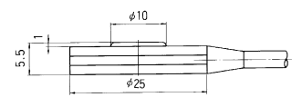
■仕様・規格
仕 様 | 規 格
許容過負荷  定格出力  直線性  ヒステリシス  繰り返し性  推奨印加電圧  許容印加電圧  入力抵抗  出力抵抗  温度補償範囲  許容温度範囲  零点の温度特性  出力の温度特性 | 120%RC  1mV/V±20%  1%RO  1%RO  0.5%RO  2V 以内  3V 以内  120Ω  120Ω  20～60℃  0～80℃  0.03%RO/℃  0.03%/℃  φ3mm 4芯シールドケーブル2ｍ

